Plan de Trabajo 3° Y 4° Año Básico
Nombre
Curso
Profesora | María Eugenia Carrasco F.

Objetivo de Aprendizaje General: Descubrir que la Resurrección de Jesús nos muestra la plenitud del Reino de Dios

APRENDIZAJE ESPERADO: Descubrir que la Resurrección demuestra que la vida vence a la muerte.

Tema: Jesús por amor Resucita y nos da su vida.

- Estimado(a) alumno (a) espero te encuentres bien junto a toda tu familia. La actividad anterior consistió en recordar el gran acontecimiento de la Resurrección del Señor. En esta oportunidad seguiremos reforzando lo visto en años anteriores.
- Lee la siguiente información sobre el Cirio Pascual.
Durante el Sábado Santo esperamos la resurrección, no es una espera pasiva, sino un tiempo en el que se aguarda con ansia el triunfo de Cristo sobre la muerte, esperamos impacientemente la victoria definitiva de Jesús.
Ahora bien, la resurrección de Cristo es simbolizada por la luz, por el fuego nuevo, que ahuyenta las tinieblas de la muerte y resucita victorioso. La luz, es un elemento natural, que se convierte en símbolo de vida, felicidad, alegría y esperanza. Entonces, iluminar la noche con el Cirio Pascual, es representar la victoria de Cristo sobre la muerte, y estar envueltos en la luz de Cristo que nos llena de gozo y esperanza.
El Cirio Pascual significa pues, que Cristo resucitado está presente con nosotros aquí y ahora, simboliza la victoria de la vida sobre la muerte, abriendo e iluminando nuestro caminar en el seguimiento de Cristo.

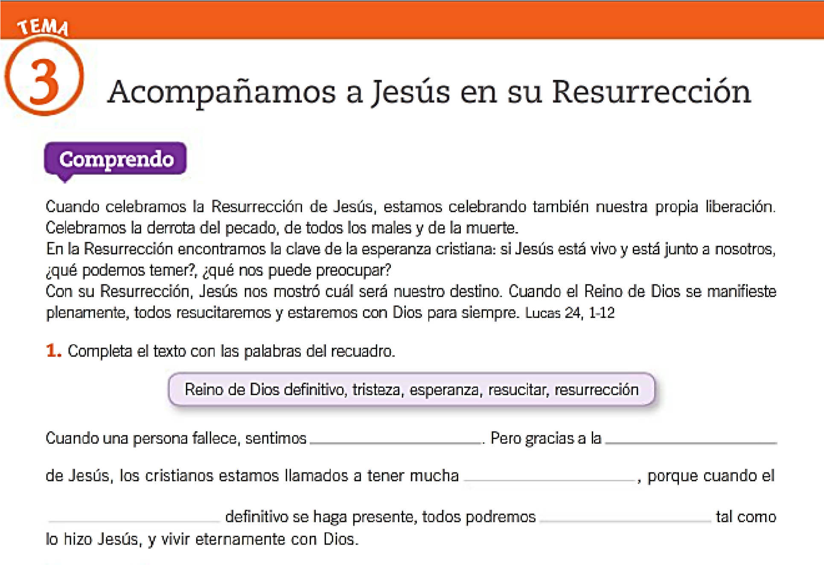
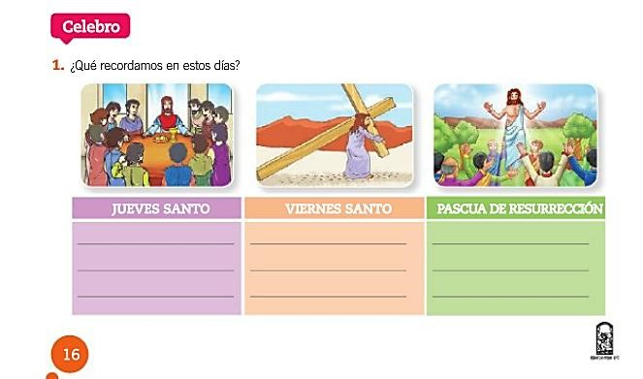

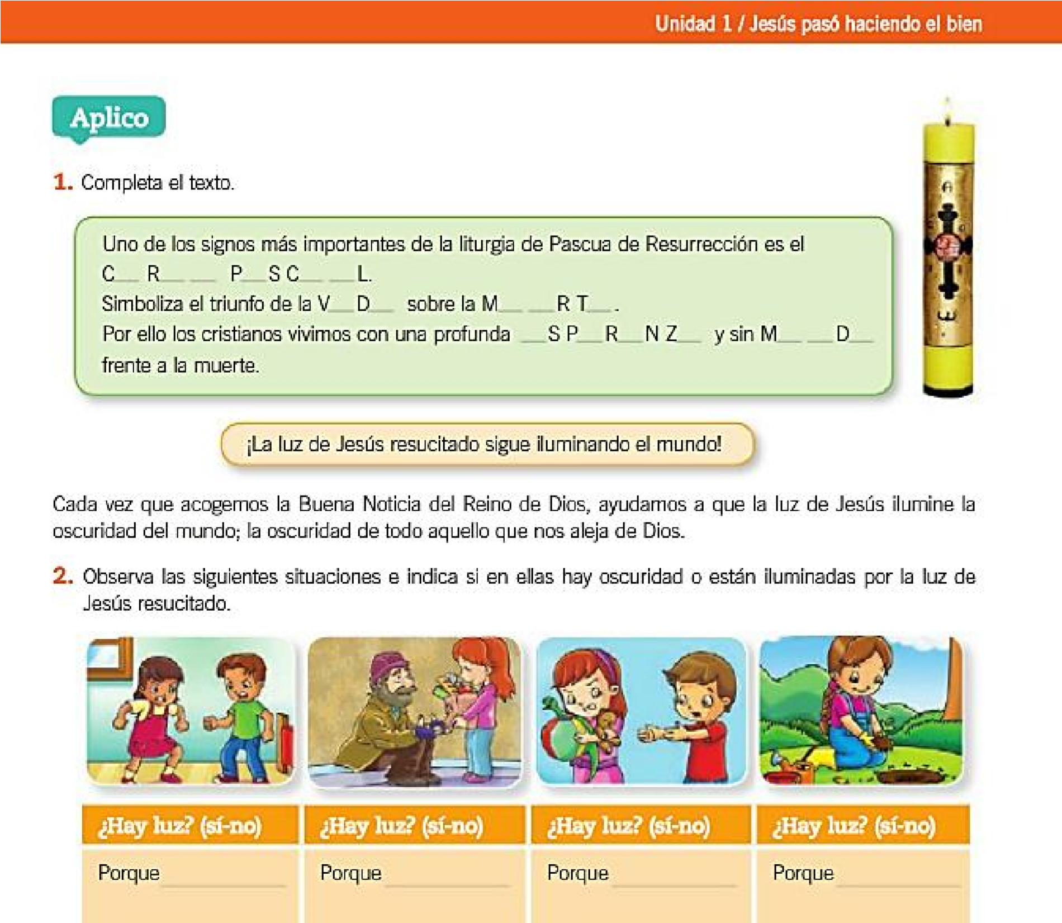

A cuidarse niños y niñas, espero verlos pronto.
¡¡Cariños!!

